Titel: Quantumcomputing , een introductie.

Namen: Guido Linssen

Karakter: Presentatie

Niveau: Bovenbouw natuurkunde

Samenvatting: Een theoretische introductie in quantumcomputing
De inleiding in de theorie van quantumcomputing is gegeven aan de hand van het boekje van de auteur.
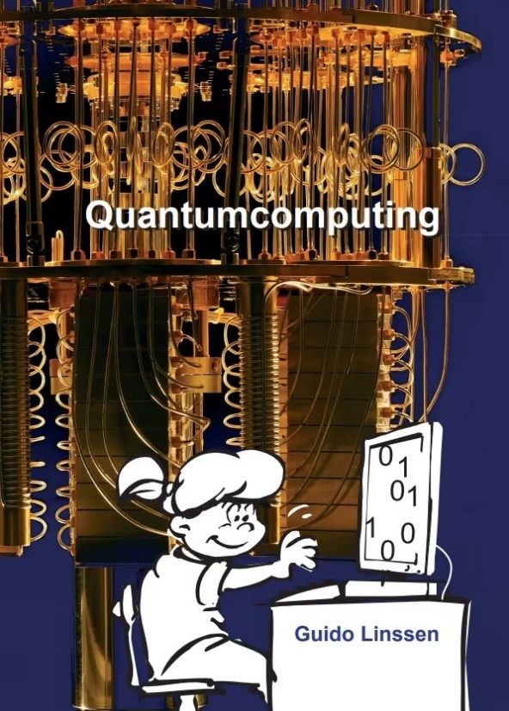
Voornaamste begrippen die behandeld zijn
- De qubit als binair quantumsysteem met enkele voorbeelden van qubits zoals foton en elektronspin.
- De drie begrippen die quantum onderscheiden van klassiek: superpositie, het meetfenomeen en verstrengeling.
- Het prepareren en het uitlezen van quantumtoestanden
- De werking van quantumpoorten die de toestand van één qubit veranderen met als de belangrijkste poort: de Hadamard-poort.
- Het register ( een verzameling van twee of meer qubits) en de representatie van registertoestanden.
- De werking van CNOT als de quantumpoort die op een register van twee qubits werkt.
- Het principe van teleportatie

Voor de behandeling van het zoekalgoritme van Grover was helaas onvoldoende tijd aanwezig. Aan discussie zijn we ook niet meer toegekomen.
Wel is ingegaan op vragen op wat er precies gebeurd bij bepaalde toestandsveranderingen en is de werking van de quantumcomputer van Quantum-Inspire van Delft gedemonstreerd door een klein programma te laten ‘runnen’.
De PPT die is gebruikt is als bijlage toegevoegd.

